Munkaügyi kapcsolatok rendszere

**Kollektiv tárgyalás:**funkciója: érdekképviselet, érdekvédelem, érdekegyeztetés  
tárgya: elosztási. munkaviszonyból származó MA, MV jogok, kötelezettségek és a felek MA, SZ közötti kapcsolat rendszer szabályozása  
célja:kollektiv szerződés, folyamatos érdekvédelem. előre szabályozás, norma alkotás  
jellege: elosztási érdekellentét miatt konfliktusos, helyzet tárgyalásos felosztása, konszenzuskeresés.  
partnerség: egyenrangú partnerek.  
szervezete: szakszervezet.  
**Vállalati-üzemi szintű részvétel:funkciója:** érdekképviselet, érdekvédelem, érdekegyeztetés.  
tárgya: munkaviszonyokhoz kapcsolódó gazdasági, szociális döntések.  
célja: üzemi folyamatokban munka vállalói döntések kivülről történő befolyásolása.  
szervezete: üzemi tanács  
szervezése: mindenki választó és választható  
autonómia: képviseleti demokrácia  
egymásra utaltság: vállalati szintú munkavállalói érdekképviselet megkettüzése

Kollektiv szerződés:

1. SZ törvéynes reprezentativitása  
    -tagok törvény szintű minimális aránya,  
    -ágazati szakszervezetek reprezentativitása  
    -szervezet, müködőképesség, érdekérvényesités, nyomásgyakorlási idő
2. tagok , munkavállalók felhatalmazása  
    -tagok többségi szavazata  
    -munkavállalók választása  
    -üzemi tanácsokon elért eredményű

ha a vállalat reprezenttiv, de az ágazat igen.-> helyi igények csak felsőbb ágazati szintre lehet vinni.  
B: bármilyen szervezet jelentkezhet-> szeretne szerződéskötéssel foglakozni->választás kiirása az adott irodára az országos választási irodában.-> érintett MV-k többsége megszavazza akkor eljárhat a nevükben.Szakszer vezti tagnak ingyenes, nem szakszervezetinek dij az eljárásért, szolgáltatásért.  
B3:akkor lesz tárgyalóképes egy szakszervezet, ha elengendő mennyiségő szavazatot kapott.

**Kollektiv szerződés tartalma:** szerzödő felek kapcsolatai:  
-elvek, szakszervezetek müködési feltételei, panasz eljárás, MT: a „KSZ” 6 hónapon belül nem mondható fel.  
-MA és MV jogai és kötelességei:  
 -anyagi jellegú jogok és kötelességek  
 -nem anyagi jogok és kötelességek  
 -:joghierarchia elve, jólét elve: pozitiv negativ diszponzivitás  
2) rögzitjük azokat a dolgokat, mire van joga. és milyen kötelességei vannak. anyagi és nem anyagi juttatások, elvárások, követelmények, lehetőségek.  
kogens jogszabálytól nem lehet eltérni. csak ha megengedi az eltérést, csak alacsonyabb döntés és megállapodás keret. pozitiv diszpozivitás: MV eltérése negativ: MA-i eltérés  
**Munkavállalói érdekek:** Bér(fix, változó, béremelés), Juttatások(cafetéria, egészsgé, sport)  
Biztonség, Megbecsülés, Munkafeltételek(munkakörülmény,munkahelyi környezet, egészség munkavédelem), Személyi feltételek(vezetés, légkör, kapcsolatok, támgoatás), munka tartalma szakmai érvényesülés, munkaidő hossza beosztása,munka és caslád összeegyeztetése.  
**Munkaadői érdek:** bér, juttatás, motiváció, rendelkezésre állás, kompetencia, munkaidő hossza, rugalmassága, alkapmazás elbocsájtás rugalmassága, munakbéke-lojalitás.

**kollektiv szerződés tartama:** szerződés hatálya:  
 időbeli hatály: kapcsolat és szabályok stabilitása, előreláthatóság kockázata,-> anyagi és nem anyagi elemeknél: határozott, határozatlan idejű; határozott, de nem kockázatok elemek stabilak,  
határozatlan, de kockázatos elemek éves megujitása  
 személyi hatály: kire terjed ki a szabályozás: csak „SZ” tagok, minden „MV”; kormányzati kiterjesztés vagy önkéntes alkalmazás.

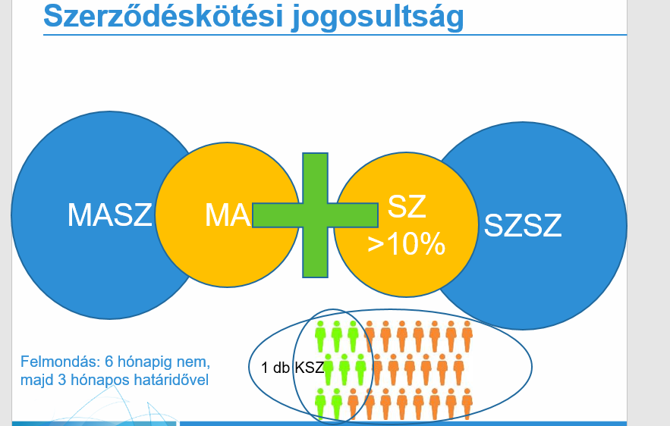

**szerződéskötési jogosultság: kollektiv szerződést köthet:**-**munkáltató  
-**felhatalmazás alapján, **munkáltatói érdekképviselei szervezete  
-szakszervezet:** ha a szakszervezeti tagok száam eléri a 10%ot  
**-szakszervezeti szövetség:**ha a munkáltatónál szakszervezettel rendelkezik és megfelel az elözö feltételnek.

**kollektiv szerződés hatálya:** kiterjed arra a **munkáltatóra  
-**kollektiv szerződést kötötte,  
-kollektiv szerződést kötő munkáltató érdekképviseleti szervezetének a tagja  
a szerződés hatálya valamennyi **MV-re** kiterjed.-> **egy kollektiv szerződést köthet.** a szerződés csak a munkavállaló javára térhet el!

Jóléti elv a KSZ-ben (Közremüködő szerv)

MT 2012.évi I. tv.: külön megjelölt „kogens”(kényszeritő) szabályok, csak a MV javára lehet eltérni ezektől.  
eltérő megállapodás KSZ-ben MSZ-ben. (MSZ= Magyar Szabvány Testület)  
felhatalmazás, hogy a KSZ eltérhet a munka viszony és munkaügyi kapcsolatok terében, de csak az MV javára.  
Felsőbb szintű „kogens” rendelkezéstől eltérni nem lehet! csak az alsóbb szintűben! Pozitiv diszpozitivitás-> MV javára enged! Negativ diszpozitivitás MA javáre enged! Diszpozitivitás=engedés

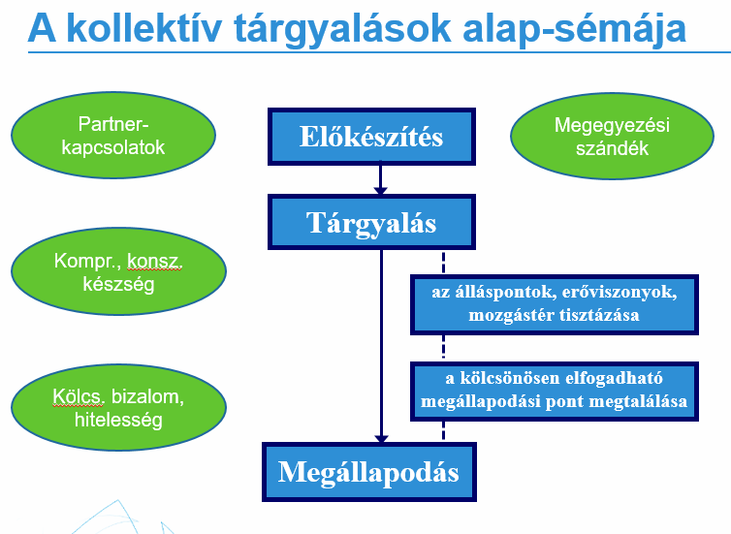

**Kollektiv tárgyalások alapszabályai:  
-partner kapcsolatok érvényesítése:** egyenrangúság, kölcsönösen elismert legitimitás,autonúmia, felelősség az adott érdekek képviseletében  
-**megegyezési szándék elvárása:** enélkül értelmetlen a tárgyalás, egyoldalú elönyökre való törekvés-> konfrontáció  
-**kompromisszum illetve konszenzus készség:** annak belátása, hogy a másik fél érdekei is természetesen, létezőek.  
**­kölcsönös bizalom:** tárgyalások csak hiteles információk alapján

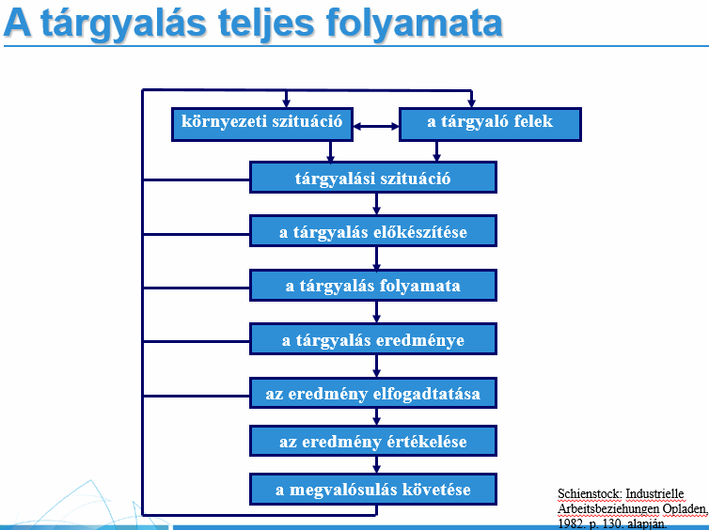   
részletesen, sok tárgyalási gyakorlattal-> Munkaügyi kapcsolatokban vizsgáljuk a a tárgyalás folyamatát, stratágiáját, stilusát, változatait->gyakorlati szituációkban, helyzetgyakoraltokon.